これからお子さんに「スマホ」を
買い与えようとしている保護者の方に、
すでに買い与えている保護者の方に
知っておいていただきたいこと（１）
平成３０年１２月７日

家庭でのお話の参考に

市岡小学校 校 長 中谷 和博
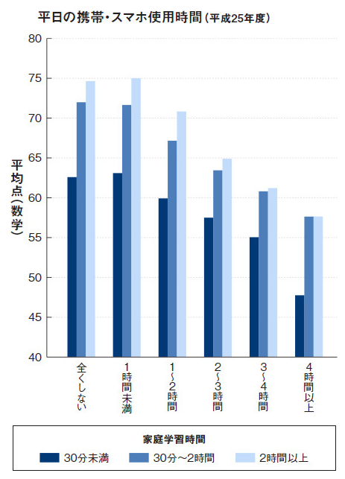

左のグラフは、平成２５年度仙台市標準学力検査、仙台市生活・学習状況調査の結果を東北大学の川島隆太教授らが解析したものです。
縦軸は数学のテストの平均点、横軸では、
生徒たちが平日（月曜から金曜日）携帯電話や
スマートフォンでメールやネットゲームをし
たり、インターネットを見たりしているのか
をアンケート調査し、「全く使用しない群」
から、「4時間以上使う群」まで、に分けてそ
れぞれで平均点を計算しました。
さらに、生徒たちを平日の自宅での勉強
時間の長さごとに、「毎日２時間以上勉強す
る群」、「30分から2時間勉強する群」、「ほ
とんど勉強しない３０分未満の群」の３群に
分けて解析をしました。すると、次のような
ことがわかりました。

① 自宅での学習時間が長いほど成績が良い。２時間以上家庭で勉強をする生徒の成績は、他の２群と比べて明らかに優れている。
② 自宅での勉強時間に関係なく、携帯・スマホを使う時間が長い生徒たちの成績が悪い。グラフでも右にいくほど、すなわち使用時間が長いほど、成績が低くなっている。
③ たとえ家で２時間以上勉強したとしても、携帯・スマホを３時間以上使ってしまうと、ほとんど家で勉強をしないけれども携帯・スマホを使わない生徒たちの方が、成績が良くなっている。

上の①～③を読むと、多くの人は、「自宅で勉強しないで携帯・スマホを操作しているのだから低くて当たり前」と考えます。しかし、グラフから読み取れるように、自宅で勉強をしている生徒も、していない生徒も、等しく成績が低下しています。すなわち、家庭学習時間の減少が学力低下の直接の原因である可能性は低いと考えられます。

そこで、川島教授は、家でほとんど勉強をしない生徒たちのデータに着目しました。家
で勉強をしない生徒たちは、学校の授業で身につけた知識・記憶によって、テストの成績が決まります。学校の授業を受けただけの状態で受けた、平成２５年度の数学の試験では、平均で約６２点の点数がとれています。しかし、携帯・スマホを１時間以上使うと、使った時間の長さに応じて成績が低下してしまいました。4時間以上使うと15点も低くなってしまったのです。
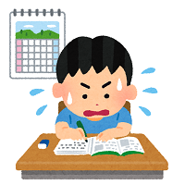

２時間も自宅で勉強し知識や記憶が増えたはずなのに、４時間
以上携帯・スマホを使うと、自宅学習の分はおろか、学校で学ん
だことまで消え去ってしまっているということになります。

この結果から、次のような仮説が導き出されます。
２時間以上勉強しても…

携帯・スマホを長時間使うことで、学校での学習に悪影響を与える何かが、
子どもに生じているのではないかというものです。

可能性(1)：学校の授業で脳の中に入ったはずの学習の記憶が消えてしまった。
可能性(2)：脳の学習機能に何らかの影響があり、学校での学習がうまく成立しなかった。

どちらが正しいかはわかりませんが、たいへんな事であるのは間違いありません。

（以上は、『スマホが学力を破壊する』（集英社新書）の一部を参考にしました）

今や、小学生の３人に一人、高校生のほとんどがスマートフォンを持っている時代です。子どもたちに、必ず「スマホ」を与えるのなら、保護者の方が後で「しまった！」と言わなくていいようにしていただきたい。校長としてその思いを持って、１学期に引き続き、今回は４回に分けて、子どもにスマホを買い与える前、買い与えた後、どうすればよいのか、お知らせします。
【今後の予定】
（２） いろいろなインターネットトラブルについて
（３） 「You Tube」と「LINE」について
（４） じゃあ、どうすればいいのでしょう？

クリスマス・お正月を目前に控えたこの時期に、
ぜひ、お子さんとともにお読みください。




